MATRIZ LINEAL A PARTIR DE UNA NORMAL (AVANCES)

#include <stdio.h> *Nombre de la librería que contiene las funciones de entrada y salida de datos*

int main()

{

int i;

int j;

*Declaración de variables*

*Declaración de variables*

*Declaración de variables*

int m;

int n;

int mat1 [100][100];

*Declaración de matrices*

int mat2 [100];

printf ("introduce las coordenadas de i: "); *Solicitar el número de renglones*

scanf ("%d", &i); *Guardar el dato (número de renglones) en la variable i*

printf ("introduce las coordenadas de j: "); *Solicitar el número de columnas*

scanf ("%d", &j); *Guardar el dato (número de columnas) en la variable j*

mat1 [i][j]; *Indicar que la matriz 1 (normal) se llenará con el número de renglones indicado*

mat2 [i\*j]; *Indicar que la matriz 2 (lineal) se llenará con un solo renglón*

for (m=0; m<i; m++);

*Ciclos for: marcar inicio, final e incremento (de uno en uno)*

{

for (n=0; n<j; n++);

{

printf ("%d", mat2 [i\*j]); *Imprimir la matriz 2 (lineal)*

}

printf ("\n"); *Indicar un salto de línea*

}

return 0;

}

RESULTADOS

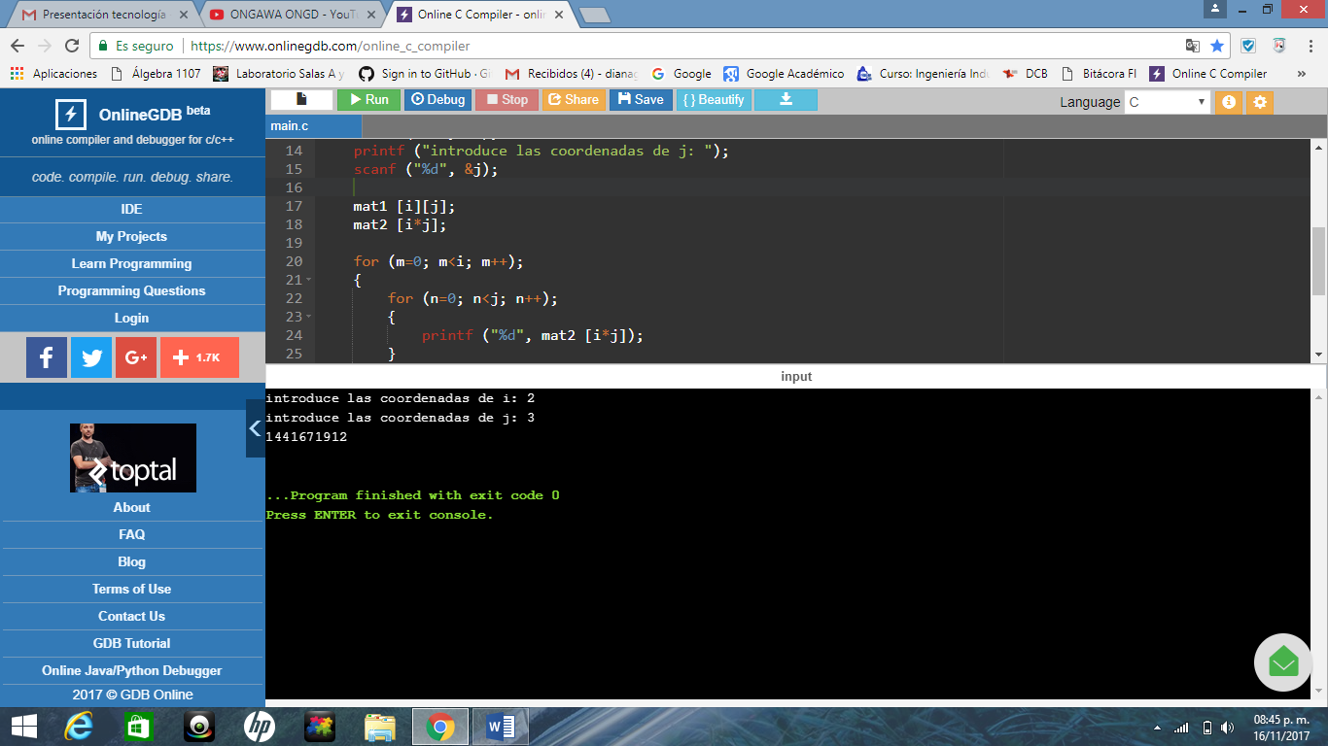

*Al correr el programa, sí nos pide el número de columnas y de renglones, y también llena la matriz de forma lineal, pero la llena con números al azar.*